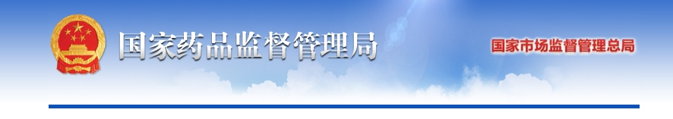

2020年公众十大用药提示丨（二）预防流感要科学，流感疫苗来帮忙

流行性感冒（简称流感），是一种由流感病毒引起的急性呼吸道传染病，主要通过气体、飞沫等途径传播，起病急，传染性强，人群普遍易感，在秋冬季节尤为常见，所引起的并发症和死亡现象非常严重。每年接种流感疫苗是预防流感最有效的手段，可以显著降低接种者罹患流感和发生严重并发症的风险。此外，由于流感症状与新冠肺炎前期症状相似，接种流感疫苗还可减少对新冠肺炎防控的干扰。针对流感疫苗接种，我们要注意：
1.流感疫苗有必要每年都打吗？
有必要。流感疫苗接种后，在体内会产生保护性抗体，抗体在人体内持续1年左右，但抗体水平会随着时间而不断下降。而且，每年疫苗所含的毒株成分也会因流行优势株不同而有所变化，所以每年都需要接种，以确保体内抗体与流行毒株匹配。大部分流感出现在当年11月到次年2月，在流感流行高峰前1—2个月接种，能更好地发挥疫苗的保护作用，所以9、10月份是最佳接种时机，整个流行季节都可以接种。孕妇在孕期的任一阶段均可接种流感疫苗。建议只要本年度的流感疫苗开始供应，可尽早接种。
2.流感疫苗适应人群？
结合新冠肺炎疫情持续全球流行的背景，中国疾病预防控制中心印发的《中国流感疫苗预防接种技术指南（2020—2021）》推荐以下人群为优先接种对象：
医务人员, 包括临床救治人员、公共卫生人员、卫生检疫人员等；
养老机构、长期护理机构、福利院等人群聚集场所脆弱人群及员工；
重点场所人群，如托幼机构、中小学校的教师和学生，监所机构的在押人员及工作人员等；
其他流感高风险人群，包括60岁及以上的居家老年人、6月龄—5岁儿童、慢性病患者、6月龄以下婴儿的家庭成员和看护人员以及孕妇或准备在流感季节怀孕的女性等。
对于≥6月龄且无禁忌证的人群均可根据具体情况自愿接种流感疫苗。
3. 鼻喷流感疫苗适用于所有人吗？
鼻喷流感疫苗是国内首个无创接种的流感疫苗，适用于3—17岁的人群。针剂流感疫苗里都属于灭活疫苗，含有已死亡病毒，使其失去致病力而保留抗原性。而喷鼻式流感疫苗属于减毒活疫苗，里含有活的已弱化流感病毒。减毒活疫苗会使接种者经历一次轻型的人工感染过程，所以免疫功能缺陷、低下或正在接受免疫抑制治疗者、妊娠期女性、处于鼻炎发作期的人群不可以接种。
此外需要注意的是，对疫苗中所含任何成分（包括辅料、甲醛、裂解剂及抗生素）过敏者，患伴或不伴发热症状的轻中度急性疾病者，建议症状消退后再接种。如正在或近期曾使用过任何其它疫苗或药物，包括非处方药，请接种前告知接种医生。免疫抑制剂（如皮质类激素、细胞毒性药物或放射治疗）的使用可能影响接种后的免疫效果。为避免可能的药物间相互作用，任何正在进行的治疗均应咨询医生。接种完成后应留下观察30 分钟再离开。接种疫苗后，也需一定的时间才能在体内产生抗体，在这段时间依然会发生感冒，所以还需要注意日常预防。

